**ГОРОДСКАЯ ОБРАЗОВАТЕЛЬНАЯ ВЫСТАВКА**

**«ШАГ В БУДУЩЕЕ» - «СЕМЬЯ, ОБРАЗОВАНИЕ, ОБЩЕСТВО: НОВЫЙ ВЕКТОР ВЗАИМОДЕЙСТВИЯ»**

**МАСТЕР – КЛАСС ДЛЯ ДЕТЕЙ**

**«БЛОКНОТ БЕЗОПАСНОСТИ»**

«Безопасности формула есть

Надо видеть, предвидеть, учить.

По возможности все избежать,

А где надо на помощь позвать…»

Т. Г. Хромцова

**Актуальность:** в условиях социального, природного и экологического неблагополучия естественная любознательность ребенка в познании окружающего мира может стать небезопасной для него. Поэтому необходимо сформировать у ребенка сознательное и ответственное отношение личной безопасности и безопасности окружающих, воспитывать готовность к эффективным, обоснованным действиям в неадекватных ситуациях.

**Цель моей работы:** формирование у детей дошкольного возраста умений и навыков по основам безопасного поведения, устойчивого навыка переключения на самоконтроль в чрезвычайных ситуациях, применение полученных знаний в повседневной жизни.

Дошкольный возраст – важнейший период, когда формируется личность и закладываются прочные основы опыта жизнедеятельности, здорового образа жизни. Задача нас, педагогов и родителей состоит не только в том, чтобы оберегать и защищать ребенка, но и в том, чтобы подготовить его к встрече с различными сложными, а порой опасными жизненными ситуациями. Опыт работы показывает, что помочь себе в трудной ситуации может лишь тот, кто получит необходимые знания о существующих опасностях, научится их своевременно распознавать, обходить стороной, сдерживать и уменьшать.

**ХОД МАСТЕР-КЛАССА:**

**Детям зачитываются загадки по теме «Безопасность дома».**

**Детям необходимо отгадать загадку и найти отгадку на картинке. Затем наклеить эту отгадку (стикер) в свой блокнот. Написать номер телефона мамы и папы. Блокнот безопасности готов!**

**Много тюбиков и баночек есть в шкафах у наших мамочек.  
В них хранятся средства разные,к сожалению, опасные...  
Кремы, пасты и таблеточки не берите в руки, деточки:   
Эта бытовая химия –как отрава очень сильная!**

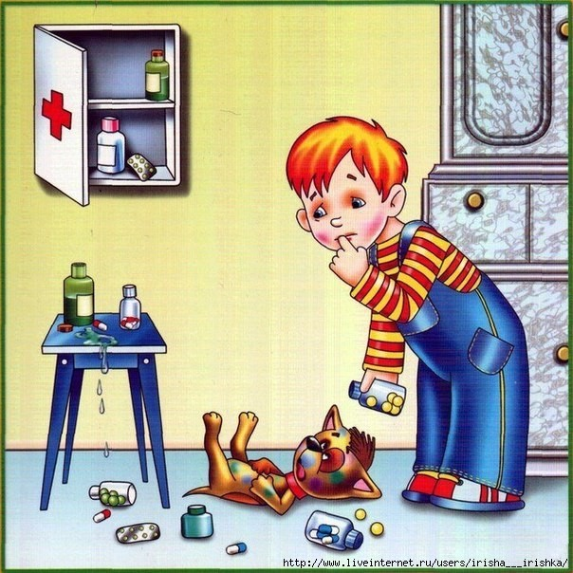

**Ребята, вам твердят не зря: играть со спичками нельзя!   
Огонь опасен, к сожаленью, для всех людей без исключенья!  
Его так трудно потушить -он может всё вокруг спалить!  
И вот уже в огне - весь дом...опасны шалости с огнем!**

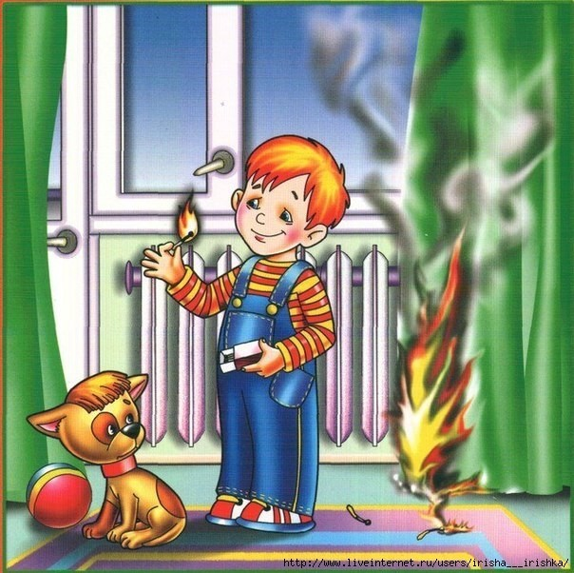

**На балконе - так и знай! -ты на стулья не вставай,   
а перила не взбирайся,низко не перегибайся –  
Это может быть опасно: падать сверху так ужасно!!!**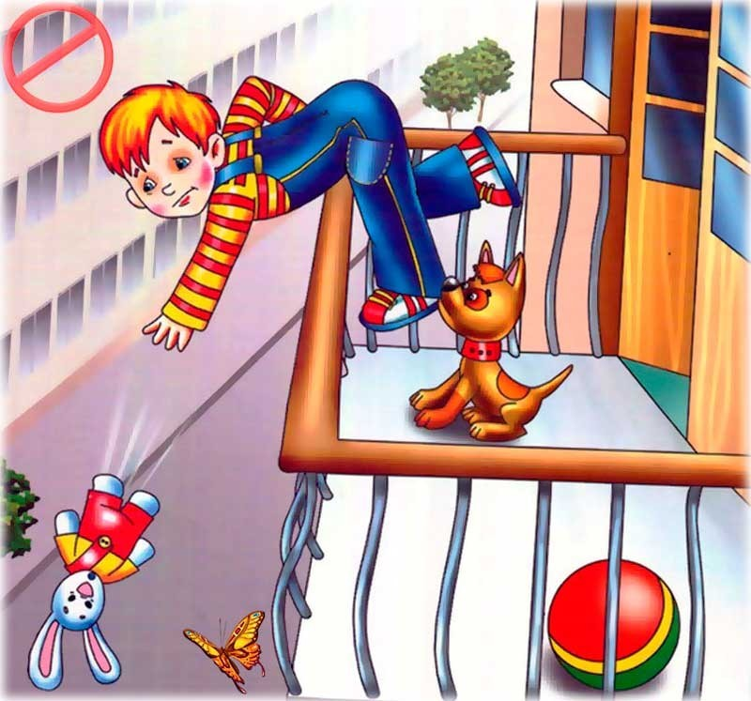

**Если телефон звонит, кто-то в трубку говорит:  
- И куда же я попал? номер я какой набрал?  
Как тебя зовут, малыш? дома с кем сейчас сидишь? -  
Ничего не отвечай, просто маму подзывай!**

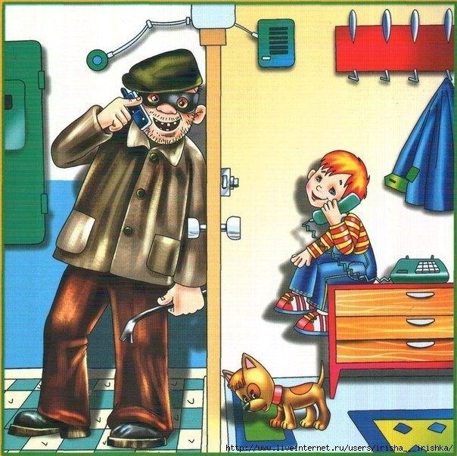

Если вдруг беда случится,  
Позвоните и примчится  
К вам на выручку тотчас  
Служба для спасенья вас.  
  
Все такие номера  
Надо помнить на ура!

